Исторические экскурсии на уроках математики

В Федеральном компоненте государственного стандарта общего образования определены основные цели, одна из которых ориентирована на развитие личности школьника, его творческих способностей, интереса к учению, формированию желания и умения учиться.
Для активизации учебно-познавательной деятельности особую роль в обучении играют старинные задачи. Систематическое и целенаправленное использование старинных задач на уроках вызывает интерес к математике, побуждает учащихся к самостоятельному творчеству, проявлению инициативы и смекалки.
Математическое развитие человека невозможно без повышения общей культуры. Исторический материал призван повышать уровень грамотности, расширять знания, кругозор учащихся. Это одна из возможностей увеличить интеллектуальный ресурс учащихся, приучить их мыслить, быть способным быстро принять решение в самых сложных жизненных ситуациях.
Мы, вместе с моими учениками, перевели на русский язык учебник Нурахмета Валишева и Гамадатислама Хабирова «Счет», напечатанного в 1915 году в городе Казани, на старо-татарском языке арабской графикой.
Предлагаем вам несколько задач из этого учебника.
- Для 16 овец на неделю нужно 896 фунтов сена. Сколько понадобится сена на 12 дней 9 овцам? [1, c.18]
- С сенного луга собрали 648 пудов сена. Третью часть оставили себе, восемнадцатую часть остатка отдали в долг. То, что осталось, продали четверым покупателям поровну, сколько пудов получил каждый? [1, c.14]
- В амбаре ржаной и пшеничной муки всего было 20 000 пудов. Когда ржаной муки 3840 пудов, а пшеничной в 2 раза больше продали, то стало поровну. Сколько было ржаной муки и пшеничной муки первоночально? [1, c.119]
- Мастер сделал 20 дюжин деревянных ложек. И отдал продавцу по 35 коп. за десяток. Продавец каждые полдюжины продал по 23 коп. Какую прибыль получил продавец, продав все ложки? [1, c.15]
- Длина комнаты 4 саженя 2 аршина 14 вершков, высота 2 саженя 1 аршин 8 вершков. В комнате есть 3 окна и 2 двери. Высота каждого окна 2 аршина 8 вершков, ширина 1 аршин 4 вершка, высота каждой двери 1 сажень 6 вершков, ширина 1 аршин 9 вершков. Для оклеевания этой комнаты используется бумага длинной 2 саженя 5 вершков и шириной 12 вершков. Сколько кусков бумаги потребуется? [1, c.102]
- Длина дома 8 сажень 4 фута, ширина 5 сажень 1 фут, высота 2 саженя 2 фута. В этом доме 24 окна. Высота каждого окна 6 фут, ширина 4 фута. За 4 кв. фута покраски берут 20 копеек. Сколько всего бедет уплочено денег за покраску? [1, c.102]
- Два торговца меняются товарами. Один даёт 6 кусков сукна по 45 аршин, а другой 24 куска полотна по 35 аршин. Аршин сукна стоит 2 руб., а 3 аршина полотна стоят 1 руб. Кто и сколько денег должен доплатить? [1, c.18]
- На пароход загрузили 28940 пудов товара, а на баржу 18505 пудов. На сколько пудов больше товаров загрузили на пароход? [1, c. 31]
- Из двух городов навстречу друг другу вышли два поезда. Когда первый поезд прошёл 24 версты за 14 ч, а второй 26 верст за 17 ч, они встретились. Какое расстояние между этими двумя городами? [1, c.15]
- На улице 32 фонаря, каждый фонарь за вечер и ночь сжигает 1 фунт и 7 лот керосина. В одном ведре 26 фунтов керосина. На сколько вечеров и дней хватит 40 ведер керосина? [1, c. 94]
- Один человек троим детям оставил в наследство: дом, землю, три десятины огорода и 4840 рублей. Дети продали дом за 1500 рублей, каждую десятину огорода за 285 рублей, каждую десятину земли по 67 рублей и вырученные деньги между собой поровну поделии. Каждый получил по 3649 рублей. Сколько десятин земли оставалось в наследство? [1, c.121]
- Чтобы накормить роту солдат, ежемесячно нужно 65 пудов мяса, по 3 рубля за пуд, 57 мешков муки по 5 рублей. Сколько денег нужно, чтобы три месяца кормить солдат? [1, c. 49]
- Один человек в год получает 1800 рублей жалования. Из этих денег ежемесячно по 25 рублей отдает за квартиру, 50 рублей - на пропитание, 12 рублей - слуге, 8 рублей тратит на дрова. Из оставшихся денег, 240 рублей тратит на одежду. Сколько рублей у него остается? [1, c.51]
- Помещик чтобы расчитаться с долгами хотел продать свою землю. Первый покупатель за десятину предложил 105 рублей, но ему чтобы расчитаться с долгами не хватит 12540 рублей. Другой предложил 112 рублей за десятину, в этом случае после уплаты долгов у него останится 480 рублей. Какова сумма долга и сколько десятин земли выставлено на продажу. [1, c.52]
- На фабрике работают мужчины, женщины и дети, всго 651 человек. Дети составляют седьмую часть, женщины составляют ровно одну треть, остальную часть составляют мужчины. Сколько нужно платить этим рабочим в неделю, если каждый ребенок получает по 30 копеек, каждая женщина на 15 копеек больше, а каждый мужчина будет получать в два раза больше чем женщина? [1, c.122]
- На фабрике работают мужчины и женщины все вместе получают 4043 рублей. Женщин на 113 человек больше чем мужчин.Сколько мужчин и сколько женщин трудятся на фабрике, если известно, каждый мужчина получает по 3 рубля, а каждая женщина по 2 рубля? [1, c.121]
- Стадо состоит из 546 голов скотины. Одну треть стада составляют коровы, телят в 2 раза меньше, чем коров. Коз на 50 голов меньше чем телят. Остальные овцы. Сколько всего овец в стаде? [1, c.15]
- У одного человека есть лошади, коровы и овцы всего 1324 голов. Коров 412 голов, лошадей 512 голов. Сколько голов овец? [1, c.31]
- В курятнике 176 куриц и цыплят. После того как продали 18 кур и 42 цыплёнка, цыплят стало на 38 больше чем куриц. Сколько было кур и сколько было цыплят первоначально? [1, c.18]
- Один человек собрал с огорода 612 голов капусты. Шестую часть оставил себе. Пятую часть остатка отдал в долг, а остальное продал. Сколько голов капусты он продал? [1, c.14]
- Рыбак в первый раз поймал 168 рыб. Во второй раз в 4 раза меньше. В третий раз в 7 раз меньше чем во второй и в первый. В 4 раз на 16 рыб больше чем в третий раз. Сколько всего рыбы он поймал? [1, c.15]
- После того как 12888 пудов железа кузнец продал, у него осталось 8112 пудов. Сколько всего железа у него было? [1, c.26]
- В городе 426 деревянных домов и 750 с железной крышей. 355 домов сгорели. Сколько домов осталось в городе? [1, c.31]
- Купец, продав лес, получил выгоду в 5642 руб. Продав дрова, получил выгоду на 2840 руб. больше. Сколько всего денег он получил? [1, c.26]
- Портной купил 215 аршин материала по 3 руб. Из этого материала он сшил 18 пальто и 27 курток. Пальто он продавал по 24 руб., а куртки по 14 руб. Сколько он получил прибыли? [1, c.15]
- В амбаре ржаной и пшеничной муки всего было 20 000 пудов. Когда ржаной муки 3840 пудов, а пшеничной в 2 раза больше продали, то стало поровну. Скоько было ржаной муки и пшеничной муки первоночально? [1, c.119]
- Один купил 25 пудов гречневой крупы, 15 пудов просо, 46 пудов риса купил. За все заплатил 118,5 рублей. В какую цену был куплен рис, если гречневая крупа стоила 1 рубль 20 копеек за пуд, а просо - 1 рубль 30 копеек? [1, c.120]
- Женщина собрала с огорода 980 огурцов. Из них 440 продала. Оставшуюся часть огурцов засолила в 3 одинаковых кастрюлях. Сколько огурцов в каждой кастрюле? [1, c.14]
- Один от своего имения продал 6745 десятин земли, 2820 десятин луга, 1392 десятин леса. Каждую десятину земли по 241 рублю, луга по 136 рублей. Сколько будет стоить десятина леса если за все он выручил 2422489 рублей. [1, c.120]
- В кассе было продано 88 билетов на пароход в каюты второго и третьего класса. В каюты второго класса каждый билет стоит 35 копеек. В каюты третьго класса 7 билетов стоят столько же сколько 5 билетов в каюты второго класса. Всего было получено 26 рублей. Сколько билетов каждого класса было продано? [1, c.121]
- В школе три класса. В первом 40 учеников, во втором 67 и в третьем 14 учеников. Учитель каждому ученику раздал поровну 937 листов. По сколько листов получит каждый класс? [1, c.15]
Тексты этих задач могут служить ценным историко-этнографическим источником, так как содержат в себе отражение разных элементов народной жизни. Они отражают материальную культуру, социальные отношения и духовную культуру.
Эти задачи можно использовать и на уроках и внеклассных мероприятиях, они вызовут интерес к математике и дадут учителю естественный повод для небольших исторических экскурсов.

Список литературы
- Нурахмет В., Гамадатислам Х. Счет – Казан: 1915. – С. 421

Приложение 1.
Титульный лист учебника
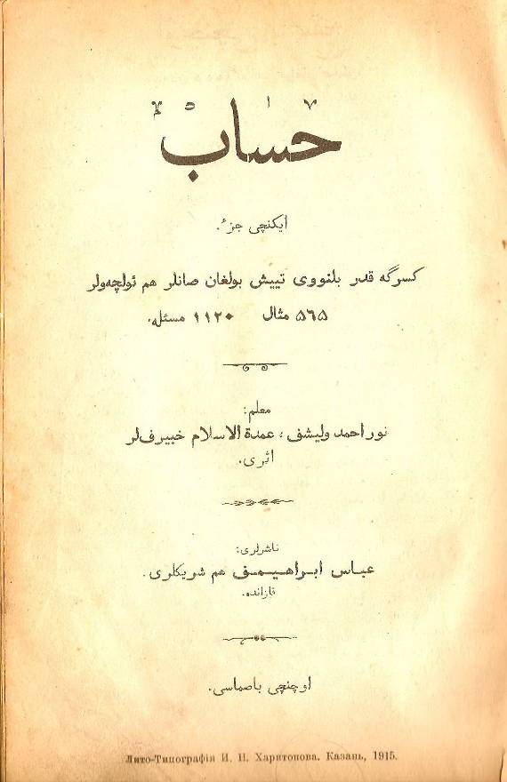
Приложение 2.

Меры длины, площади поверхности, объема, веса
(употреблявшиеся в России после "Указа" 1835 г. и до введения метрической системы)

Меры длины:
- 1 верста = 500 саженей = 50 шестов = 10 цепей = 1,0668 километра
- 1 сажень = 3 аршина = 7 фут = 48 вершков = 2,1336 метра
- Косая сажень = 2,48 м.
- Маховая сажень = 1,76 м.
- 1 аршин = 4 четверти (пяди) = 16 вершков = 28 дюймов = 71,12 см
- (на аршин обычно наносили деления в вершках)
- 1 локоть = 44 см (по разным источникам от 38 до 47 cm)
- 1 фут = 1/7 сажени = 12 дюймов = 30,479 см

Меры площади поверхности:
- 1 кв. верста = 250000 квадратных саженей = 1,138 кв. километра
- 1 десятина = 2400 квадратных саженей = 1,093 гектара
- 1 копна = 0,1 десятины
- 1 кв. сажень = 16 квадратных аршинов = 4,552 кв. метра
- 1 кв. аршин=0,5058 кв. метра
- 1 кв. вершок=19,76 кв. см
- 1 кв. фут=9,29 кв. дюйма=0,0929 кв. м
- 1 кв. дюйм=6,452 кв. сантиметра
- 1 кв. линия=6,452 кв. миллиметра

Старинные меры объема:
- 1 куб. сажень = 9,713 куб. метра
- 1 куб. аршин = 0,3597 куб. метра
- 1 куб. вершок = 87,82 куб. см
- 1 куб. фут = 28,32 куб. дециметра (литра)
- 1 куб. дюйм = 16,39 куб. см
- 1 куб. линия = 16,39 куб. мм
- 1 Кварта - немногим больше литра.

Меры веса:
- 1 берковец = 10 пудов
- 1 пуд = 40 фунтов = 16,38 кг
- 1 фунт (гривна) = 96 золотников = 0,41 кг
- 1 лот = 3 золотника = 12,797 г
- 1 золотник = 4,27 г
- 1 доля = 0,044 г

